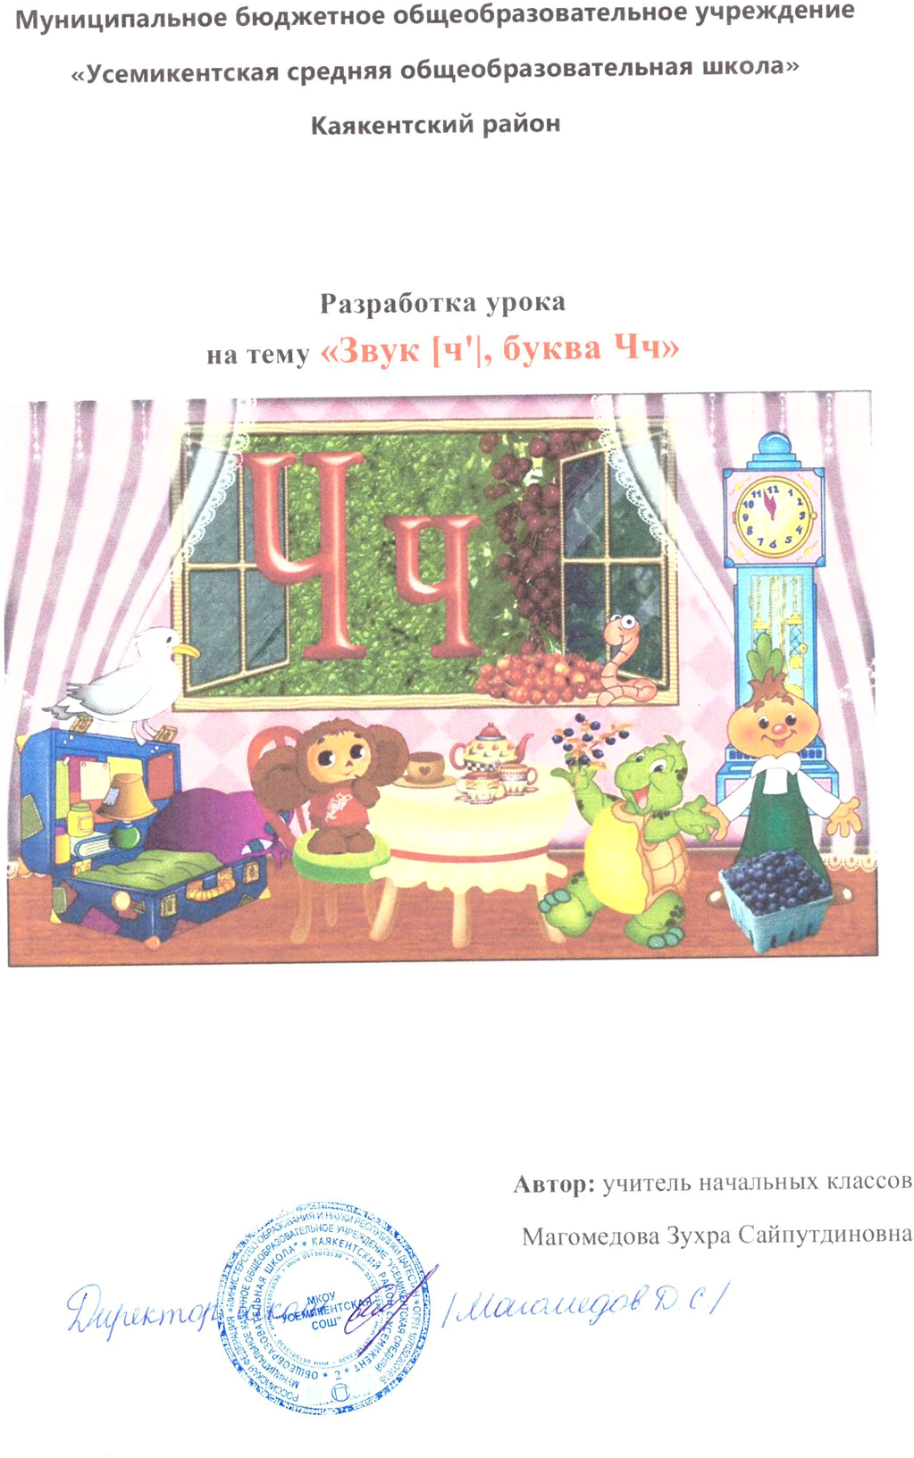
Тема: Звук [ч]. Буквы Ч, ч.
Цели: сформировать представление о звуке [ч], как о мягком непарном согласном, развивать фонематический слух, логическое мышление, воспитывать умение ценить время и рационально его использовать; способствовать формированию правильного, сознательного, плавного, выразительного и беглого чтения
I. Организационный момент
Начинается урок.
Рот закрыли на замок,
Тихо сели, ноги вместе.
Книги, ручки – всё на месте.
Руки замерли у всех.
Будем думать, будем слушать
И учиться лучше всех!
II. Речевая разминка
- Артикуляционные упражнения
Подготовить язык для говорения.
- Скороговорка
До города
Дорога в гору,
От города с горы.
III. Повторение пройденного материала
1). Чтение текста «Подарки к празднику», с. 126.
- Кто приготовил подарки для ребят из детского сада?
- Кто склеил домик?
- Что сделали Дима и Аня?
- А что приготовили для детей из детского сада другие ребята?
2). Работа с лентой букв на стр. 127: гласные, обозначающие твёрдость согласного звука, гласные, обозначающие мягкость согласного звука.
- Буквы Я, Е – когда они обозначают два звука?
- Когда буквы Я, Е указывают на мягкость согласного звука?
- Какие согласные бывают только звонкими? Как их ещё называют?
(Сонорные.)
- Какие согласные буквы обозначают парные глухие и звонкие согласные звуки?
IV. Мобилизующий этап
На доске с помощью рисунков изображены следующие предметы: черепаха, мячик, летчик, зайчик, мальчик
- Назовите изображенные на доске предметы и постарайтесь их запомнить. (Дети хором называют предметы. После этого учитель просит детей закрыть глаза и делает перестановку предметов.)
- Откройте глаза. Скажите, что изменилось? В какой последовательности были изображены предметы первоначально? Какие предметы поменяли свои места? (Дети отвечают.)
V. Актуализация знаний учащихся
- С помощью чего вы назвали изображенные предметы? (Мы назвали предметы с помощью слов.)
- Чем отличается предмет от слова?
- Найдите лишнее слово. (Слово черепаха, т.к. это слово состоит из четырех слогов, а все остальные – из двух; черепаха, потому что слово оканчивается на гласный звук, а другие слова – на согласный; слово черепаха начинается со звука, который в других словах находится в середине слова.)
VI. Постановка темы и целей урока
- Произнесите первый звук исключенного слова и сформулируйте тему сегодняшнего урока. (Слово черепаха начинается со звука [ч] . Значит тема урока – «Звук [ч] и буква, которая его обозначает».)
Отталкиваясь от темы, сформулируйте цель нашего урока. (Цель формируется с использованием опорных слов: познакомиться…, учиться отличать…,учится читать…) (Цель нашего урока – познакомиться со звуком [ч] и буквой, которая его обозначает; учиться отличать звук [ч] и букву от других звуков и букв; учиться читать слоги, слова с новой буквой.)
VII. Работа над новым материалом
1. Характеристика звука после слого-звукового анализа слова черепаха.
- Произнесите слово черепаха, выделяя в нём первый звук.
- Дайте характеристику этого звука.
- Согласный, глухой, всегда мягкий.
2. Артикуляция
- Давайте произнесём ещё раз звук [ч] и понаблюдаем за положением языка, губ, зубов.
- Можно ли его спеть?
- Как называются звуки, при произношении которых воздух задерживается?
- Давайте произнесём звук [ч] в слиянии с гласными а,о,у.
- Что вы заметили? Как произносится новый звук? Сделайте вывод.
(Звук [ч] обозначает мягкий звук.)
- А теперь закройте ушки и произнесите ещё раз новый звук. Каким вы слышите этот звук? ( Звук [ч] глухой.)
- Сделайте вывод: что узнали о новом звуке. (Согласный, непарный глухой, всегда мягкий звук.)
3. Определите позицию звука [ч ] в словах:
чайник, плечо, чемодан, ночь, речка, часы, челка, туча, мяч, кочка, чайка, трубач, матч, печать.
- Сегодня у нас в гостях черепаха Тортила. (На доске иллюстрация с изображением черепахи Тортилы.) Из какой сказки она к нам пришла? Кто автор этой сказки?
- Что подарила черепаха Тортила Буратино? (Черепаха подарила ключик.)
- Где в слове ключик находится звук [ч] ?
- От какого слова образовалось слово ключик? (От слова ключ.)
- Как называются эти слова? (Родственные).
- А какой ключ вы представляете, когда произносите это слово? (Гаечный ключ, ключ от замка, скрипичный ключ и т.д.)
(Многозначность слова ключ.)
- Буратино ключиком открывал потайную дверцу в коморке папы Карло, а мы с вами ключиком откроем сундучок, в котором находятся задания для сегодняшнего урока. Итак…
1 задание.
Послушайте рассказ «На даче». и постарайтесь запомнить как можно больше слов со звуком [ч].
На даче.
Летом Вова и Надя жили на даче. Утром они пили чай с булочками и печеньем, а потом бежали на речку. На речке Вова ловил удочкой рыбу, а Надя качалась на качелях или играла с мячом. Вечером Вова читал Наде сказку «Курочка Ряба».
- Где жили летом дети?
- Как их звали?
- Что они делали утром?
- Куда они бежали?
- Чем Вова ловил рыбу?
- Что делала Надя?
- Что читал Вова вечером сестре Наде?
Физкультминутка
Раз, два, три, четыре, пять –
Все мы встали поиграть.
Ручками похлопаем,
Ножками потопаем
И попрыгаем скорей,
Чтобы стало веселей.
Ветер дует сильный, сильный
И качается сосна.
Нам зарядка помогает
Быть здоровыми всегда.
А теперь мы ручейками –
Друг за другом потекли…
Становитесь все опять –
Будем в солнышко играть.
Мы весёлые лучи,
Мы резвы и горячи.
А сейчас мы потянулись…
И за парты вновь вернулись.
4. Знакомство с новой буквой.
- Мы сейчас перелистаем записную книжечку черепахи Тортилы, на каждой странице которой есть какая-либо буква. Как только вы увидите новую букву, сразу хлопайте в ладоши.
- А кто знает, как называется эта буква? (Это буква «че».)
- На что похожа буква Ч?
Да, вы правильно решили,
Ч мы пишем, как четыре.
Только с цифрами, друзья,
Буквы путать нам нельзя.
- Посмотрите, где находится буква Ч на ленте букв. Почему она в зелёном квадратике?
5. Чтение слогов, слов, текста с новой буквой.
2 задание.
- Черепаха предложила нам прочитать слоги, добавляя каждый раз по одной букве. (Чтение слогов.)
ча ча ча
чо чо чо
чу чу к у чу к
че че че
чи чи чи
- Хорошо справились с заданием нашей героини.
- Вы, наверное, заметили, что в сочетаниях ча, чу, написаны совсем не те гласные, которые нам слышатся. Мы уже знаем, что звук [ч] всегда мягкий. В слогах ча, чу не надо обозначать мягкость предшествующего согласного, а нужно запомнить, что ча принято писать с буквой а, а в слоге чу пишется всегда буква у.
3 задание .Слоговое лото.
- Придумайте слова со слогами ча и чу.
шка лок
ту йник шеп гун
ку ча бан мол чу жой
пар сы ле до
4 задание.
- О чем в этом задание пойдет речь, вы определите сами, отгадав загадку.
За стеклянной дверцей
Бьётся чьё-то сердце:
Тик-так, тик-так.
Тихо так, тихо так.
(Часы)
А теперь откройте учебники на стр. 128-129.
- Рассмотрите иллюстрацию. Можно ли сказать, что рисунок можно разделить на две части? Почему? ( Левая часть отражает старину, а правая современность.)
- Какие часы вы знаете из тех, что изображены на стр. 128?
- В старину пользовались солнечными, песочными, водными часами. А в наше время? Давайте узнаем, какие ещё есть часы, прочитав текст на стр. 129.
- Какие виды часов вы запомнили?
- Для чего человеку нужны часы?
- Можно ли в наше время обойтись без часов?
- Расскажите, как работали солнечные часы?
- Почему они оказались не совсем удобными?
- А теперь ещё раз прочитайте вполголоса текст и поставьте точку под словами, в которых есть буква Ч.
Назовите эти слова.
- А на иллюстрации есть слова, в которых находится буква Ч? Назовите.
5 задание.
Следующее задание, которое вам предлагает черепаха Тортила «Грамматическая арифметика». Мы с вами будем вычитать, и прибавлять, но не цифры, а буквы.
Часть-Ь+ушко-О+А= Частушка
Чудеса-А+ный= Чудесный
VIII. Итог урока. Рефлексия.
- Итак, с каким звуком мы сегодня познакомились? Дайте характеристику звуку. Какой буквой он обозначается?
- Черепаха Тортила благодарит вас за выполненные задания и хорошую работу на уроке.
(Учитель словесно оценивает деятельность учащихся, благодарит их за хорошую работу, внимательность, наблюдательность.)
- На изображенной горке укажите место, где вы находитесь.

